

TurboX Inspection Lite系统

**用户使用手册**

V1.0

**成都中科创达软件有限公司**

**2021年9月16日**

**感谢您选择我们公司的产品，使用前请仔细阅读本用户使用说明书**

目录

TurboX Inspection Lite系统 1

第1章 概述 2

1.1用户须知 2

1.2术语/符号 3

1.3产品简介 3

1.4 Lite运行环境 3

第2章 安装部署及更新 4

2.1软件安装流程 4

第3章 产品使用 4

3.1启动Lite 4

3.2推理 4

4.3联系我们 5

# 第1章 概述

## 1.1用户须知

用户使用手册旨在给用户提供一些基本的规则和要求，在设置、使用、维护产品时，用户必须遵守这些规则和要求。

相关人员必须接受相关的操作培训，并达到合格的标准。

操作前必须阅读并完全理解本说明书中的内容。

## 1.2术语/符号

|  |  |
| --- | --- |
| 缩写 | 描述 |
| Lite | 指整个软件系统 |
| 训练 | 指通过算法自主学习产出模型这一过程 |
| 模型 | 指用于算法检测图像使用的 |
| Turbox Inspection Lite | 应用名称，后续简称Lite系统 |

## 1.3产品简介

Turbox Inspection Lite是一款轻量级的工业视觉检测软件（以下简称“Lite系统”），广泛应用于工业产品表面缺陷检测，系统通过算法对采集的产品图片进行智能分析，能够快速识别出产品存在的缺陷，对比人工检测，可以极大的提高检测精度和减少人力成本。

## 1.4 Lite运行环境

在此章节将会介绍系统的运行环境，随着软件更新，用户可能需要自己去更新版本，所以需要对其运行环境有一定的了解。运行环境如下表所示：

|  |  |  |  |  |
| --- | --- | --- | --- | --- |
| 项目 | 名称 | 版本 | 描述 | 备注 |
| 操作系统 | Ubuntu | 20.04 | 运行Lite的操作系统 | 不建议更新操作系统 |
| 语言环境 | Python | 3.7 | Lite所需的语言环境 | 如python版本不正确，可能存在不兼容 |
| 用户 | user |  |  |  |
| gpu服务 | gpu-server |  | 算法运行容器的调度 |  |

# 第2章 安装部署及更新

## 2.1软件安装流程

2.1.1上传软件

登录工控机，将下载下来的Lite系统（lite.tar）压缩包放入到工控机的/home/user下，进行解压:tar zxvf lite.tar

2.1.2安装Lite系统

进入liet文件内执行sudo sh install.sh进行安装

注：安装后软件会自行启动

# 第3章 产品使用

## 3.1启动Lite

执行完安装脚本后，即可启动Lite，启动后会进入登录界面，如图 3-1 登录界面：

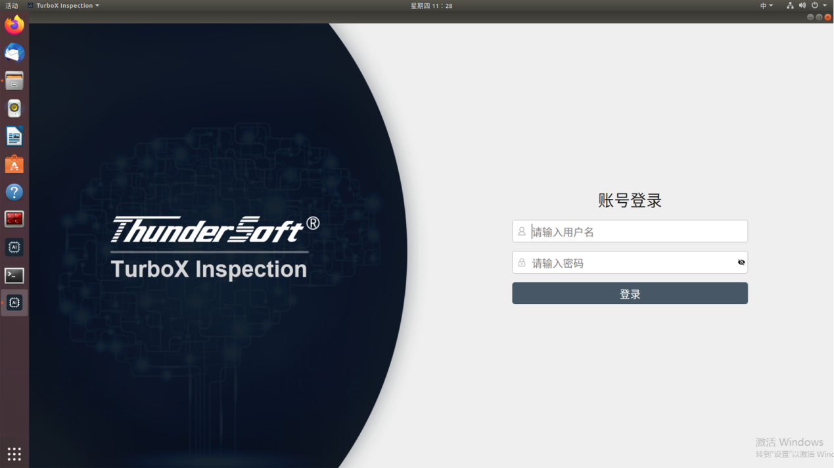

图 3-1 登录界面

## 3.2推理

#### 3.2.1登录推理系统

在登录界面中输入推理账号（默认admin/123456）即可进入推理主页面，如图 3-2 推理主页面：

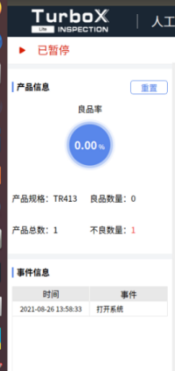

图 3-2 推理主页面